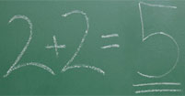

Die Ergebnisse des ersten PASCH-Wettbewerbs Mathematik stehen fest. Unter den ersten vier Plätzen (die teilweise doppelt vergeben wurden) befinden sich drei Schülerinnen aus Ungarn. Herzlichen Glückwunsch für diese hervorragende Leistung. (Informationen zum PASCH-Schulnetz unter: http://www.pasch-net.de/

